王小棣導演簡介
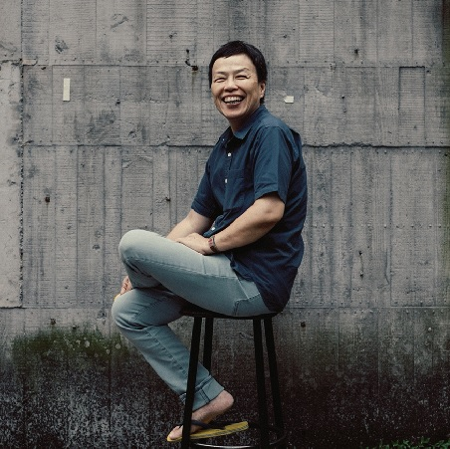

王小棣，父親為前陸軍上將王昇。大學畢業於中國文化大學戲劇學系，留學美國德克薩斯州三一大學，主修劇場碩士，爾後轉學進入舊金山大學主修電影。1979年回台工作，擔任電影《血戰大二膽》的副導演和部份編劇，以及王童執導的《稻草人》和《香蕉天堂》編劇。此後，數度獲得金鐘獎的肯定。近年來知名作品包括《大醫院小醫師》、《 45度C天空下》、《 波麗士大人》、《 我在墾丁 天氣晴》……等電視劇。

2016年，王小棣結合蔡明亮、瞿友寧、安哲逸等人，催生｢植劇場｣，期許能深耕臺灣戲劇，培植優秀戲劇從業人員。植劇場在第52屆電視金鐘獎取得24項入圍紀錄，並奪得金鐘獎戲劇節目、戲劇節目女主角、戲劇節目女配角……等5項大獎，獲得外界極大肯定。

得獎紀錄：
2014年台灣第49屆電視金鐘獎，戲劇節目編劇獎：公視《刺蝟男孩》
2008年台灣第43屆電視金鐘獎，戲劇節目編劇獎：公視《我在墾丁 天氣晴》
2004年台灣第39屆電視金鐘獎，最佳戲劇節目獎：公視《赴宴》
1999年台灣第34屆電視金鐘獎，導播獎：公視《人生劇展·九歲那年》
1987年台灣第24屆金馬獎，最佳原著劇本獎：《稻草人》
1986年台灣第21屆電視金鐘獎，編劇獎：華視《頂好劇場·秋月春風》
電視作品：
華視 - 全家福 - 導演 - 1989年
公視 - 百工圖 - 1986年
華視 - 佳家福 - 監製 - 1990年
華視 - 母雞帶小鴨 - 監製 - 1992年
華視 - 納桑麻谷我的家 - 導演 -1994年
公視 - 九歲那年 - 編劇、導演 - 1998年
公視 - 台灣玉 - 導演 - 1999年
公視 - 大醫院小醫師 - 導演 - 2000年
公視 - 赴宴 - 導演 - 2003年
公視 - 45度C天空下 - 導演 - 2005年
三立 - 波麗士大人 - 導演 - 2007年
公視 - 我在墾丁*天氣晴 - 編劇 - 2007年
公視 - 刺蝟男孩 - 導演 - 2013年
公視 - 含苞欲墜的每一天 - 監製 - 2013年
衛視中文台 - 長不大的爸爸 - 監製 - 2015年
台視 - 植劇場 - 總監製 - 2016-17年
植劇場－荼蘼 - 導演 - 2016年
植劇場－姜老師，妳談過戀愛嗎？ - 編劇 - 2016年
植劇場－夢裡的一千道牆 - 編劇、導演 - 2017年
公視 - 20之後 - 導演 - 2018年

電影作品：
1994年 稻田電影工作室的第一部電影《熱帶魚》獲得一千萬元電影輔導金。
1995年 執導自己第一部電影《飛天》。
1997年 推出台灣本土手繪的第一部長篇劇情動畫《魔法阿媽》。
2004年 為兒童議題製作了另一部電影《擁抱大白熊》。
2010年 執導電影《酷馬》。
2011年 參與由金馬影展發起之電影聯合創作計畫《10+10》，執導短片《釋放》

